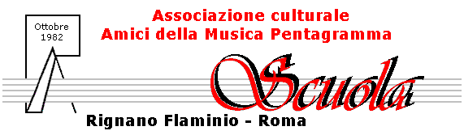
Richiesta di iscrizione per il 2016
Con le nuove normative l’iscrizione è gratuita.
L’iscrizione da diritto all’uso del nostro programma “Penta_Player_Suite”
giunto alla versione 4.0.
Il player permette di leggere i materiali didattici da noi preparati,
ogni iscritto ha il suo “Player personalizzato a suo nome”.
Tutti i materiali didattici sono riservati agli iscritti che ci sostengono con donazioni.
Ogni brano o esercizio potrà essere letto con l’uso del Pan-Pot o Panorama o Bilanciamento, vi permette di ascoltare anche una sola mano alla volta mentre “vedete lo scorrere del brano su due pentagrammi” cosa unica e di un vantaggio inarrivabile per lo studente, per avere conferma entrate nel nostro sito:
www.studiomusica.it
in alcune pagine come ad esempio:
http://www.studiomusica.it/new_pianoforte_Benvenuto_.htm
http://www.studiomusica.it/new_fisarmonica_Benvenuto_.htm
http://www.studiomusica.it/new_chitarra_(mappa)_.htm (avviamento).
Come sempre, vi facciamo provare subito qualche nostro lavoro
Entra qui:
http://www.studiomusica.it/Istruzioni_X64.pdf - link per le istruzioni http://www.studiomusica.it/new_il_nostro_sogno_.htm - link per una prova
Per impostare questa versione Momentanea sul tuo PC sono ora sufficienti:
per nome Pinco per cognome Pallino

Per la tua versione:
Nome
Cognome
Il telefono serve per eventuale aiuto nell’istallazione e guida per gli studi.
L’e-mail è necessaria a tutti per l’invio dei materiali didattici.
Telefono
E-mail
Tue comunicazioni
Il trattamento dei dati personali avviene nel pieno rispetto della vigente legislazione sulla privacy. In ogni momento l’iscritto può richiederne modifica o cancellazione rivolgendosi a: info@studiomusica.it tel.: 0761.509642 -_- cell.: 333.988.7853

